INTERVENCIÓN DE FERNANDO TRUEBA (director de la película Chico y Rita)
Chico y Rita, la película
Bueno, Chico y Rita es una película, es una historia de amor, es una película romántica llena de música y yo creo que se puede decir que es como un bolero, o sea que es como una canción en sí misma, la película. Que por cierto también es la historia de una canción, es la historia de estos dos personajes Chico y Rita, ella que sueña con ser cantante, él con ser un pianista de jazz y … de alguna forma la película cuenta la historia de ellos dos pero también a través de una canción que va evolucionando con ellos a lo largo del tiempo. Es una historia que ocurre en los años 40 y 50 y la primera parte en Cuba, en la Cuba de final de los 40 y en Nueva York en los años 50, en la época del jazz, del bebop, de la música latina.
Los personajes
Bueno, Chico es un joven pianista cubano que sueña con hacerse un lugar en la música, con triunfar. Lo que le gusta es el jazz, le gusta la música americana y … y pone por delante el hacer la música que a él le gusta que el éxito. Es un tipo fiel a su arte.
Rita es una chica que sueña con ser cantante con triunfar lógicamente e igual que Chico, los dos están en la pobreza. Son dos cubanos humildes a finales de los años 40 que tienen que hacer otras cosas para resolver y para salir adelante y Rita al contrario de Chico tiene un gran éxito y la llevan a América y triunfa primero como cantante y luego en el teatro musical, hace cine y todas esas cosas pero a la vez no es una persona ambiciosa. Es una persona capaz de dejarlo todo por amor.

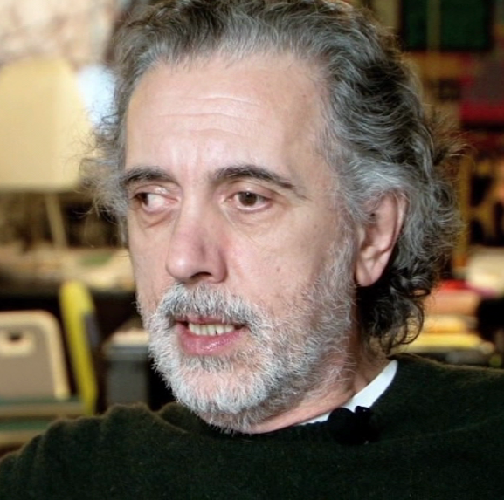 | ENTREVISTA A FERNANDO TRUEBA (director de la película Chico y Rita)
Chico y Rita, la película
Según Fernando Trueba, ¿qué cuenta la historia de la película?
¿Cuándo pasa la historia? ¿Dónde pasa?
En aquella época, ¿qué estilos musicales estaban de moda?
Los personajes:
¿Qué informaciones entiendes sobre Chico y Rita?
 | Personajes | Profesión | Nacionalidad | Proyecto | Gustos | Situación social | Características de su personalidad
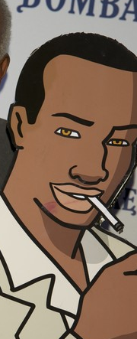 | Chico
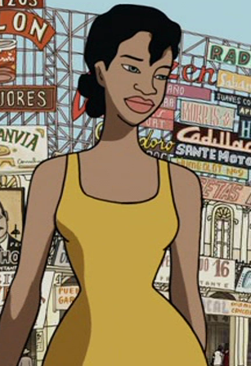 | Rita

